 | 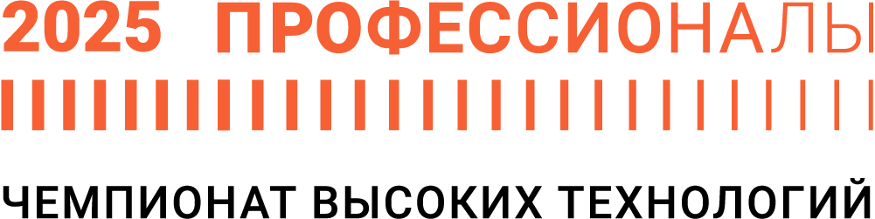

ОПИСАНИЕ КОМПЕТЕНЦИИ
«Противодействие беспилотным авиационным системам»

2025 г.
Наименование компетенции: Противодействие беспилотным авиационным системам

Описание компетенции
Противодействие беспилотным авиационным системам является важным компонентом суверенитета страны как от внешних угроз национальной безопасности, так и от внутренних правонарушений и незаконного использования беспилотных авиационных систем (БАС). Многогранность беспилотных воздушных судов (БВС) в различных отраслях способствовала их популяризации и в незаконной сфере использования сделав жизненную обыденность уязвимой.
Противодействие незаконному использованию БВС является на сегодняшний момент одной из самых значимых задач как для государственных органов, так и для каждого гражданина в целом.
На сегодняшний день разработаны и модернизированы различные системы противодействия БАС. Начиная от локализации заканчивая устранением БВС существуют различные радиолокационные комплексы, анализаторы воздушного пространства, подавители сигналов управления, портативные радиоэлектронные ружья, стационарные радиоэлектронные станции и другие системы, методы и устройства противодействия.
Специалисты данного направления не только могут владеть каждым из этих систем и устройств отдельно, но и комбинировать их применение для более эффективной защиты от атак различных БВС, понимать принцип продуктивности использования в различных видах защиты, различных защищаемых объектах и местности. Подобные специалисты являются востребованными не только в сфере защиты государственной безопасности, но и в защите частных компаний, бизнеса и частной жизни граждан нашей страны.

Нормативные правовые акты

Поскольку Описание компетенции содержит лишь информацию, относящуюся к соответствующей компетенции, его необходимо использовать на основании следующих документов:
- Федеральный закон от 4 августа 2023 г. № 440-ФЗ
- Приказ Минтранса России от 24.07.2024 N 255 «Об утверждении Порядка принятия решения о пресечении функционирования беспилотных аппаратов в целях защиты от актов незаконного вмешательства объектов транспортной инфраструктуры, вокруг которых установлены зоны безопасности, и перечня должностных лиц подразделений транспортной безопасности, уполномоченных на принятие такого решения» (Зарегистрировано в Минюсте России 27.08.2024 N 79295)
- Проект Приказа Министерства труда и социальной защиты РФ «Об утверждении профессионального стандарта «Специалист по обеспечению авиационной безопасности беспилотных авиационных систем в составе с одним или несколькими беспилотными воздушными судами» (подготовлен Минтрудом России 09.11.2023)
- ФГОС 40.02.02 Правоохранительная деятельность Приказ Минобрнауки России от 12.09.2014 N 509
- ФГОС 25.02.08 Эксплуатация беспилотных авиационных систем, Приказ Минобрнауки России от 09.12.2016 N 1549 (ред. от 17.12.2020)
- ФГОС 25.02.03 Техническая эксплуатация электрифицированных и пилотажно-навигационных комплексов, Приказ Минобрнауки России от 22.04.2014 N 392 (ред. от 09.04.2015)

Перечень профессиональных задач специалиста по компетенции определяется профессиональной областью специалиста и базируется на требованиях современного рынка труда к данному специалисту.

№ п/п | Виды деятельности/трудовые функции
1 | Противодействие подготовке и совершению актов незаконного вмешательства в зоне эксплуатации беспилотных авиационных систем в составе с одним или несколькими беспилотными воздушными судами
2 | Контроль технических средств обеспечения авиационной (транспортной) безопасности в зоне эксплуатации беспилотных авиационных систем в составе с одним или несколькими беспилотными воздушными судами
3 | Организация мероприятий по противодействию подготовки и совершению актов незаконного вмешательства в зоне эксплуатации беспилотных авиационных систем в составе с одним или несколькими беспилотными воздушными судами
4 | Организация контроля технических средств обеспечения авиационной (транспортной) безопасности в зоне эксплуатации беспилотных авиационных систем в составе с одним или несколькими беспилотными воздушными судами
5 | Организация обеспечения качества авиационной (транспортной) безопасности

